**Membuat Jaringan Wireless…**

Kemaren aku sempet mencoba tuk mensetting TP-LINK TL-WR berapa gitu…untuk Access Point Wireless, tapi saying, karena kurangnya pengalaman, akhirnya gagal, belum total nyoba untuk keburu diambil alatnya ama temenku…yaudah gpp…hehehehe…

Nah, ini aku coba sharing ilmu untuk membuat sebuah jaringan wireless sederhana dengan menggunakan Cisco Packet Tracer 5.3

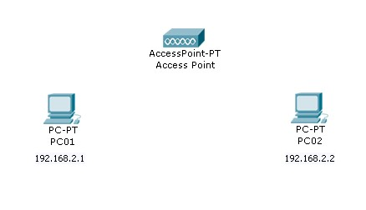

**Gambar 1 :** *Design Jaringan Wireless dengan menggunkan PC*

Nah, guys, kalau kita menggunakan PC standart seperti diatas, untuk jaringan wireless, kita harus memasangkan peralatan baru untuk PC tersebut, berupa Wireless LAN, karena secara default, PC tersebut hanya mempunyai sebuah LAN Card, tanpa WLAN..

**Oke, kita coba memasangnya…**

1. Klik 2x pada PC01, akan tampil kotak dialog seperti dibawah ini…

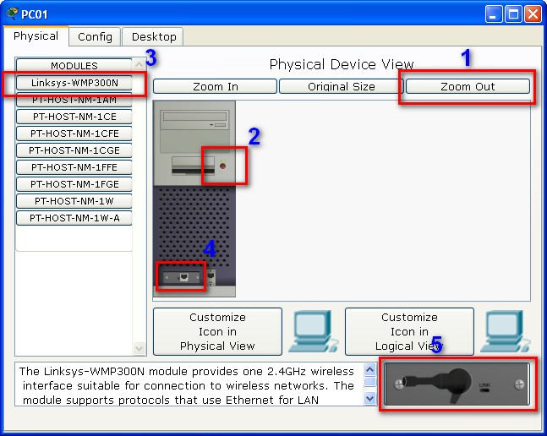

**Gambar 2 :** *Proses Pemasangan WLAN Card pada PC*

1. Klik point (1) untuk menampilkan keseluruhan pada PC
2. Klik point (2) untuk mematikan PC, hal ini harus dilakukan atau PC harus mati sebelum kita memasang WLAN Card
3. Klik point (3) Linksys merupakan merk WLAN yang akan kita pasang pada PC kita.
4. Klik point (4) point ini merupakan LAN yang akan kita lepas dan kita ganti WLAN, cara melepasnya, klik tahan pada point no 4, lalu tarik pada point no5…sampai kelihatan kosong seperti gambar dibawah ini…

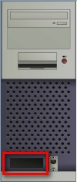

**Gambar 3 :** *LAN Card sudah dilepas dari PC*

1. Berikutnya adalah memasang WLAN Card, caranya, klik tahan point no5, dan geser atau tarik pada point no 4, sampai berubah menjadi seperti berikut…

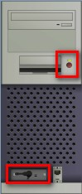

**Gambar 4 :** *WLAN Card sudah terpasang*

1. Jika langkah ke-6 sudah dilakukan, PC harus dihidupkan untuk mensettting IP Address, klik pada tanda merah gambar 4.
2. Berikutnya, atur ip address PC01 menjadi 192.168.2.1
3. Lakukan hal yang sama pada PC02 dan atur ip addressnya menjadi 192.168.2.2
4. Jika sukses, gambar terakhir yang dapat kita lihat adalah seperti berikut….

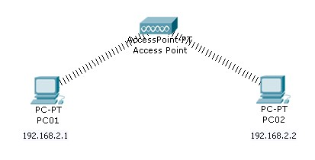

**Gambar 5 :** *Keren juga ya, kayak sungguhan aja,,,whehehehe…ada signalnya tuh…*

1. Sekarang coba kita ping dari PC01 ke PC02…apa yang akan terjadi…

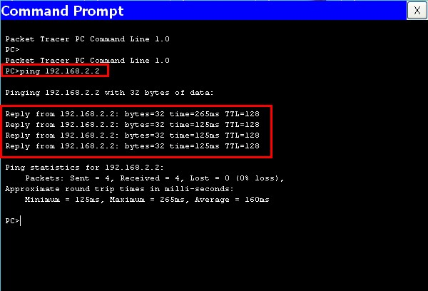

**Gambar 6 :** *Alhamdulillah, ping sukses,,,dan pelajaran selanjutnya akan kita lanjutkan dengan study kasus…oke…*

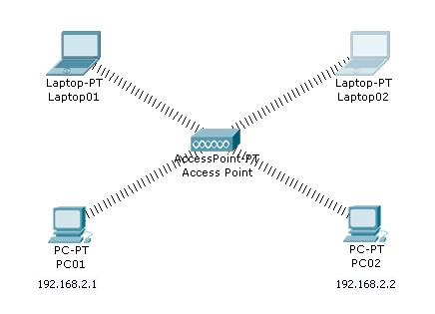

**Gambar 7 :** *Study Kasus, cobalah buat dan setting jaringan seperti diatas…*